Chemische Reaktionen
Fragestellung: | Woran kann man chemische Reaktionen erkennen?
Thema: | Chemische Reaktionen
Methode: | Schüler:innen: Kleingruppe, Einzelarbeit
Material: | Tüpfelraster bzw. Tüpfelplatte  oder: Reagenzgläser (RG) und ein Reagenzglasgestell  Kunststoffpipetten  Laborthermometer oder Thermofühler  Spatel  Stift zum Beschriften der RG
Immer Schutzbrille tragen und lange Haare zusammenbinden!
Chemikalien: | Name: | Gefahren/Sicherheitshinweise:
Chemikalien: | Auf jedem Arbeitsplatz stehen zur Verfügung:  (1) Eisen(III)-chlorid FeCl₃, Lösung  (2) Kaliumthiocyanat KSCN, Lösung  (3) Gelbes Blutlaugensalz (Kaliumhexacyanidoferrat(II)) [K₄Fe(CN)₆], Lösung  (4) Salzsäure HCl, c = 1 mol/L  (5) Natronlauge NaOH, c = 1 mol/L  (6) Kalk (Pulver) CaCO₃  Deionat in Spritzflasche |   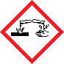  ------  -------  -------
Durchführung: | Beschreibung:  Die RG werden von A bis E beschriftet.  - In RG A gib je 2 mL (1) und (2).  - In RG B gib je 2 mL (1) und (3).  - In RG C gib je 2 mL (1) und (5).  - In RG D gib eine Spatelspitze (6) und 2 mL (4)  - In RG E gib je 2 mL (4) und (5) | Versuchsaufbau:  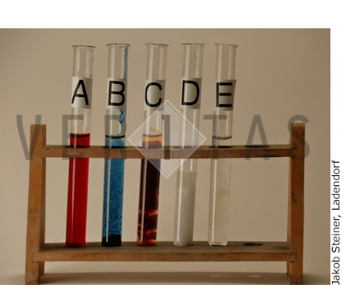
Beobachtung: | Beschreibe Deine Beobachtungen zu jeder Reaktion in ganzen Sätzen.  A:  B:  C:  D:  E:
Erkenntnisse: | Woran kann man chemische Reaktionen erkennen?  Formuliere die chemischen Reaktionen in Worten.  A:  B:  C:  D:  E:
Zusammenfassende Reaktionsgleichung: | Formuliere die chemischen Reaktionen als Formelgleichungen.  A:  B:  C:  D:  E:
Weiterführende Fragen: | Welche Reaktionen könnten mit diesen Reagenzien noch durchgeführt werden?  Führe weitere Reaktionen aus und beschreibe sie.  F:  G:  …
Reflexion: | Was hast Du bei diesen Versuchen gelernt?  Welche Reaktionen hast Du erwartet? Erläutere Deine Annahmen.  Welche Reaktionen haben Dich überrascht? Was hättest Du erwartet?  Welche Verallgemeinerungen könnten sich zum Verlauf von chemischen Reaktionen ergeben?
Entsorgungshinweis: | Die Entsorgung der Eisenverbindungen erfolgt im Kanister für Schwermetalle. Die anderen Lösungen können verdünnt in die Kanalisation geleitet werden.

